Тест по замеру отладчиком новой конфигурации
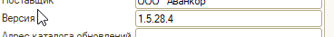
1 поток:
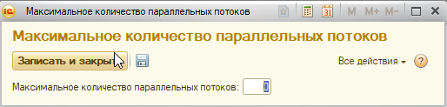
Отборы:
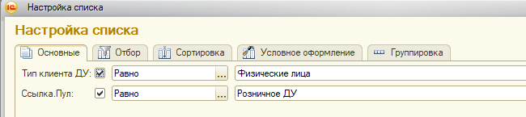
Настройки:
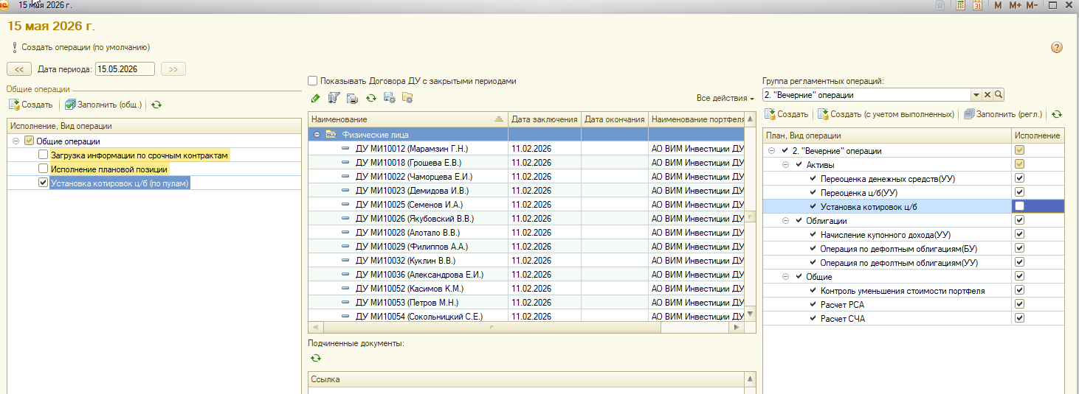
Ставим замер и запускаем
Старт 15.05.2026 18:17
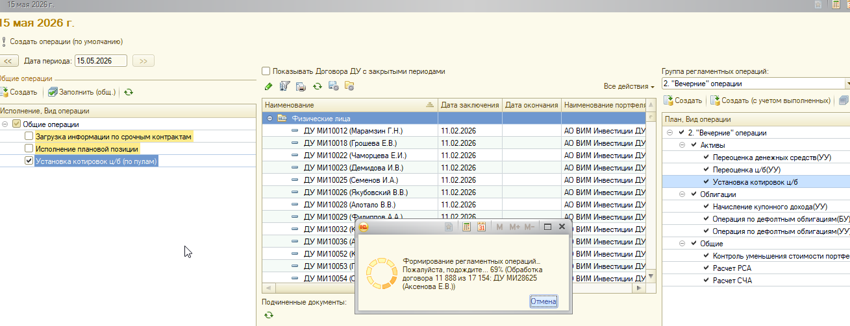
69% - 5: 30 утра (11 часов) 11889 ДоговоровДУ обработано
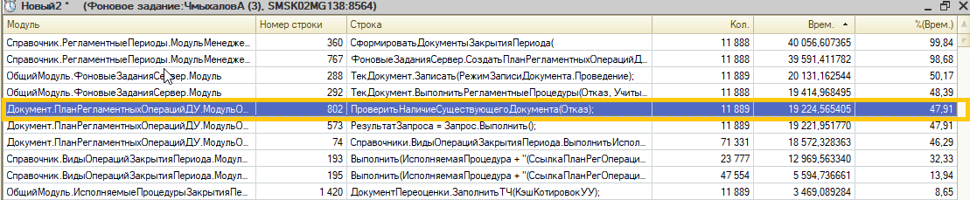
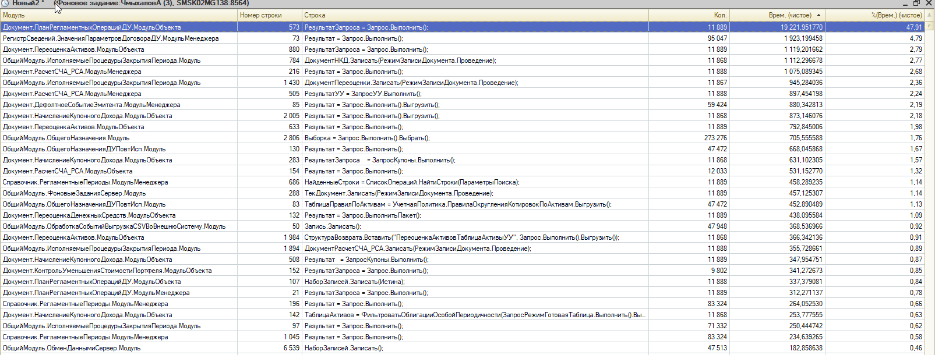
50% времени занимает проверка по задаче https://jira/browse/IMAPPS-35992
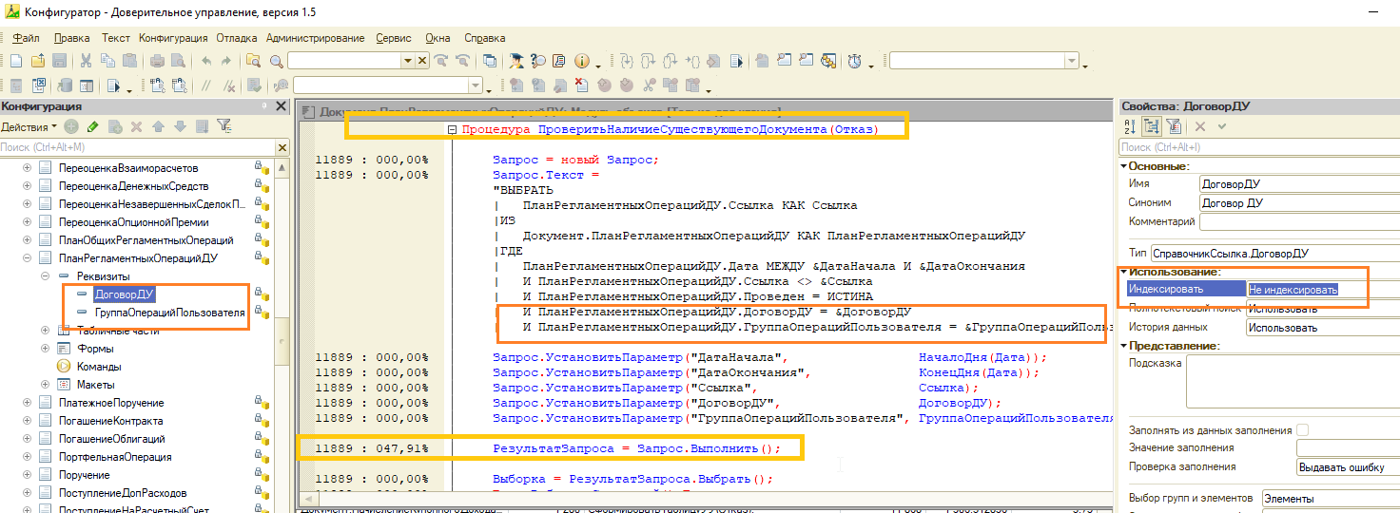

Что делается в целом: (3 операции)
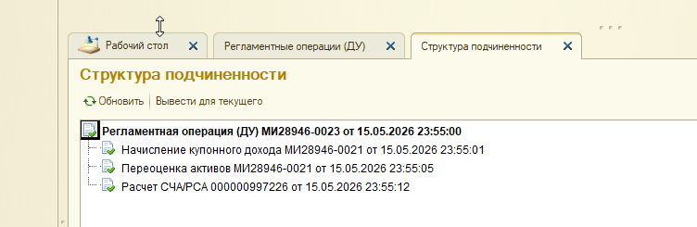
А) Может вынести в отдельный расчет?

В) Также режим параллельности может лучше сделать через Пачки? (т.е. параллельный запуск N пачек?)

Г) Мелочи:
Функция ЗначенияПараметровДоговораДУ - подумать над ней
Процедура АктивыПоРЕПОЗаполнить (при переоценке активов) – вопрос, могут ли быть у РДУ активы по РЕПО?

======== ТЕСТ-2

Комментируем вызов:
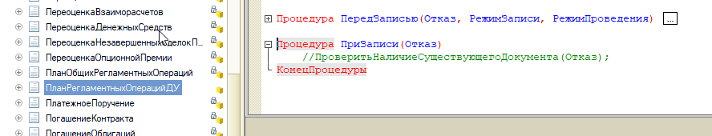
Устанавливаем 5 потоков: (как сейчас на проде)
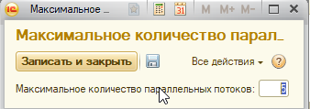
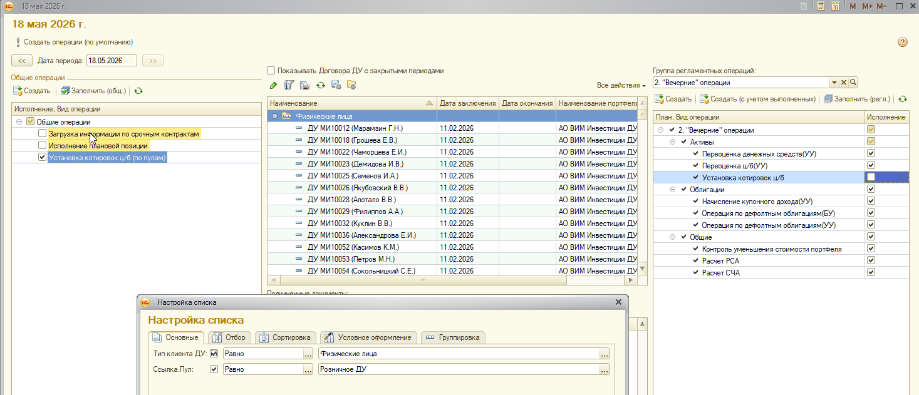

Старт 16.05.2026 6:39
Финиш

